Di Balik Album Immersive Audio Terbaik: Monitor Neumann Hadirkan Kualitas Suara Pemenang Grammy Award

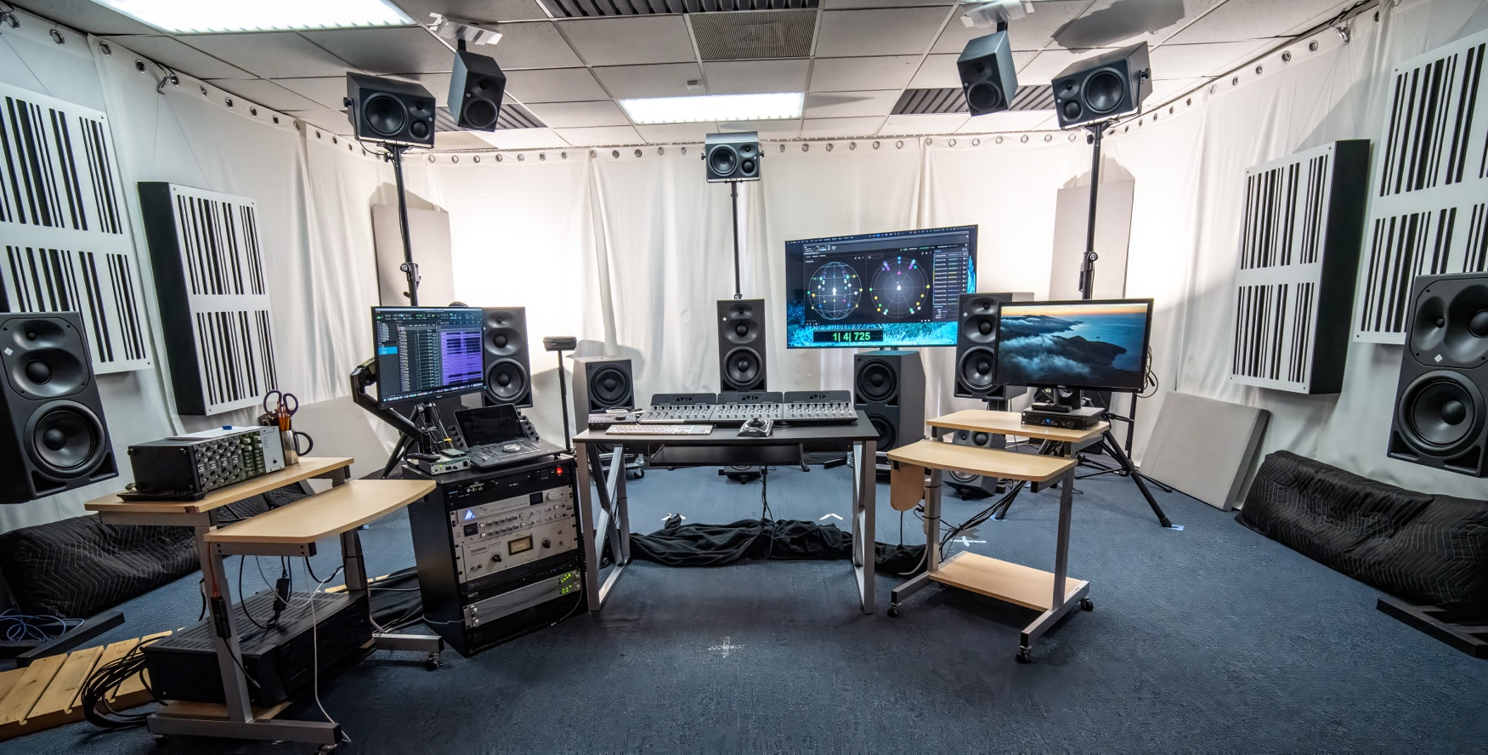

Mulai dari artis papan atas seperti Alicia Keys hingga waralaba game ternama seperti God of War, para insinyur audio pemenang Grammy® George Massenburg, Michael Romanowski, Eric Schilling, serta produser Herbert Waltl mengandalkan monitor Neumann untuk menghadirkan mix audio imersif yang memukau.

Jakarta, 25 Maret 2026 — Dalam dunia produksi audio imersif, akurasi dan konsistensi adalah hal yang tidak dapat ditawar. Mulai dari produksi musik pop papan atas hingga soundtrack orkestra megah, monitor studio Neumann terus membentuk standar kualitas suara audio imersif pemenang penghargaan. Baru-baru ini, para pemenang Grammy® untuk kategori Best Immersive Audio Album, oleh para insinyur termasuk George Massenburg, Michael Romanowski, Eric Schilling, dan produser Herbert Waltl mengandalkan satu kesamaan teknis: menggunakan monitor Neumann seri KH.

Mulai dari bintang pop hingga soundtrack epic

Baik saat melakukan remix pada katalog ikonik Alicia Keys (dengan dukungan produser dan insinyur Ann Mincieli), membentuk skor megah God of War: Ragnarök, hingga memproduksi album lintas genre Divine Tides karya Stewart Copeland dan Ricky Kej, para insinyur dan produser ini telah mengandalkan monitor seri KH dari Neumann untuk menerjemahkan visi kreatif mereka dengan fidelitas yang luar biasa — di seluruh format, genre, dan sistem pemutaran.

Sebagian besar album ini diproduksi di dalam studio imersif Media HYPERIUM di California, yang didirikan pada tahun 2020 oleh produser multi-platinum dan tiga kali memenangkan Grammy, Herbert Waltl, bersama dengan insinyur Eric Schilling. Waltl pernah meraih Grammy Awards untuk kategori Album of the Year dan Best Surround Sound Album, keduanya untuk album Genius Loves Company milik Ray Charles, serta Best Immersive Audio Album untuk Divine Tides, di samping beberapa nominasi lainnya. Di sisi lain, Eric Schilling, mixer musik siaran Grammy dan insinyur yang meraih delapan kali penghargaan Grammy, menjabat sebagai Chief Engineer di studio tersebut, yang dilengkapi dengan sistem Neumann yang dirancang khusus untuk mendukung mixing audio imersif. Schilling telah memenangkan penghargaan untuk Best Immersive Audio Album untuk Alicia, The Diary Of Alicia Keys, dan Divine Tides, dan karya lainnya.
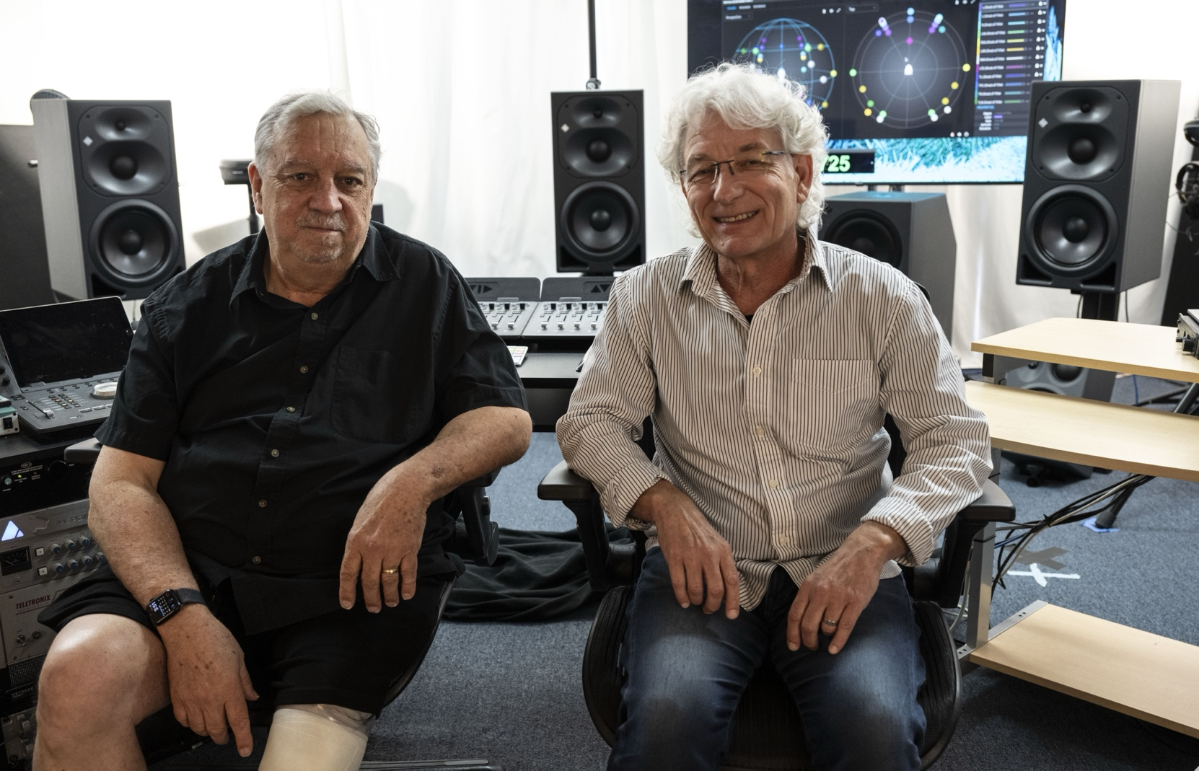
Eric Schilling (L) dan Herbert Waltl (R) di mediaHYPERIUM

“Semua yang kami kerjakan di sini selama beberapa tahun terakhir melalui proses mixing menggunakan speaker Neumann,” ujar Schilling mengenai kolaborasinya dengan Waltl. “Kami menggunakan KH 420, 310, 120, dan beserta subwoofer-nya. Ruangan ini diatur menyesuaikan speaker tersebut, sehingga suaranya terdengar sangat akurat — saya tidak pernah merasa kecewa saat mendengar hasil mixing di luar ruangan ini.” Schilling menambahkan, “Suaranya tidak pecah saat diputar pada volume tinggi — kualitas musikalitasnya tetap terjaga. Hal seperti ini jarang ditemui.”

Sistem andal yang menghadirkan suara autentik

Ruang mediaHYPERIUM dilengkapi dengan tujuh speaker utama KH 420 tri-amplified dan subwoofer ganda KH 870, yang didukung oleh KH 310 dan KH 120 yang ditempatkan pada posisi atas dan lantai — tata letak hybrid ini memungkinkan studio untuk beralih dengan mulus antar format audio imersif.

Sementara Schilling dan Waltl bekerja di mediaHYPERIUM, kolaborator mereka yang sering terlibat, Michael Romanowski, memimpin Coast Mastering di Berkeley sebagai Chief Mastering Engineer. Ia merupakan salah satu insinyur mastering audio imersif pertama di dunia dan telah memenangkan Grammy Awards kategori Best Immersive Audio Album untuk album Alicia, The Diary Of Alicia Keys, serta Soundtrack of the American Soldier karya The United States Army Field Band And Soldiers' Chorus, ditambah beberapa kemenangan serta nominasi lainnya. Insinyur yang sangat laris ini melengkapi lingkungan mastering dan mixing pribadinya dengan Neumann KH 310 dan KH 120, serta rutin memimpin proyek imersif bersama rekan-rekannya. “Saya suka bagaimana suara yang dihasilkan terdengar natural dan akurat. Suara terdengar apa adanya,” ujar Romanowski mengenai monitor tersebut. “Itulah yang membuat perangkat ini terbaik untuk audio imersif. Beberapa monitor terdengar terlalu tajam — seperti terlalu keras. Tidak dengan Neumann. Mereka halus, akurat, dan tidak pernah melelahkan telinga. Mereka sangat jujur — itulah yang Anda butuhkan.”
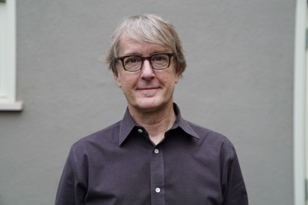
Michael Romanowski

Presisi bertemu emosi

Bagi kolaborator setia George Massenburg, audio imersif bukan hanya soal akurasi teknis — melainkan tentang emosi. “Anda butuh transparansi untuk menyentuh hati pendengar,” ujarnya. “Monitoring harus terasa musikal, tidak sekadar analitis. Monitor Neumann membantu kami untuk tetap mengutamakan pendengar, guna membangun sebuah cerita dalam tiga dimensi.” Selama lebih dari 50 tahun berkarier, Massenburg telah dikenal secara global sebagai produser, insinyur, dan perancang peralatan serta studio audio. Ia adalah pendiri Massenburg DesignWorks dan George Massenburg Labs, serta peraih Grammy untuk kategori Technical Achievement. Karya studionya memberinya pengakuan internasional dan enam piala Grammy (termasuk Grammy untuk Technical Achievement pada tahun 1998, menjadikannya salah satu dari tujuh belas orang yang menerima penghargaan ini saat itu), beserta sejumlah nominasi dan penghargaan lainnya. Ia juga memenangkan Grammy untuk album The Diary Of Alicia Keys, Alicia, Patty Loveless’ Mountain Soul II, dan sejumlah karya lain.

Massenburg memberikan sentuhan imersif pada mixing lagu "Underdog" milik Alicia Keys dan lagu-lagu lainnya, seringkali bekerja secara remote dan merujuk pada berbagai sistem. Terlepas dari variabel-variabel tersebut, konsistensi Neumann tetap menonjol. “Kami bisa mempercayai apa yang kami dengar. Ketika saya membawa hasil mixing dari tempat saya ke ruangan Eric dan Herbert di mediaHYPERIUM, karakter suaranya tetap terjaga.”

Tim impian dengan kolaborasi yang mulus

Massenburg, Romanowski, Schilling, dan Waltl mengembangkan alur kerja kolaboratif yang mulus — meninjau file ADM, membuat referensi antar sistem, dan terus menyempurnakan mix agar dapat diterjemahkan dengan akurat. Konsistensi Neumann di berbagai ukuran dan format terbukti sangat penting. “Saya sudah mencoba banyak speaker, tetapi dengan ini membuat pengalaman lebih menyenangkan,” kata Schilling. “Bahkan ketika saya bepergian, sistem Neumann yang lebih kecil tetap mempertahankan karakter suara yang sama. Saya benar-benar mempercayainya.”

Kepercayaan dan kolaborasi yang mulus itulah yang menjadi landasan kesuksesan mereka di Grammy. Bersama-sama, keempatnya telah membawa pulang banyak kemenangan dalam kategori Best Immersive Audio Album selama empat tahun terakhir – sebuah kategori yang secara historis dimenangkan oleh artis-artis seperti Beyoncé, Paul McCartney, dan The Beatles.

George Massenburg

Membangun seluruh ekosistem selama beberapa decade

Proyek Divine Tides yang memenangkan Grammy, yang memadukan instrumen dari seluruh dunia dengan produksi yang kaya dan mendalam, menjadi salah satu kisah sukses audio imersif yang lahir dari monitor Neumann. Begitu pula dengan God of War: Ragnarök, yang memiliki lebih dari 400 trek audio dan aransemen orkestra yang megah. “Tidak masalah apakah itu kuartet string atau skor musik raksasa—sistem ini mampu menanganinya dengan baik,” ujar Waltl. “Kami bahkan pernah kedatangan para komposer dan artis, mereka mendengarkan, lalu berkata, ‘Ini salah satu ruang audio imersif terbaik yang pernah kami dengar.’”

Waltl, yang mendirikan mediaHYPERIUM pada tahun 1996, mengenang pengalaman pertamanya mendengar monitor Neumann di Skywalker Sound. “KH 310 langsung membuat saya terkesan sejak awal,” ujarnya. “Sekarang, kami telah membangun seluruh ekosistem di sekitar monitor ini — tidak hanya untuk mixing, tetapi juga untuk mendengarkan, mengajar, dan menginspirasi. Speaker ini memberi ruang bagi musik untuk benar-benar berbicara.”

Informasi Terbaru Grammy Awards 2026

Pada acara penganugerahan penghargaan tanggal 1 Februari 2026, Michael Romanowski sekali lagi dianugerahi piala Grammy. Kali ini untuk proses mastering pada album Justin Gray yang berjudul Immersed, sebuah karya yang secara khusus dikomposisikan, direkam, dan diproduksi untuk format audio imersif.

Informasi selengkapnya:
mediaHYPERIUM: https://www.mediahyperium.com/

Coast Mastering: https://www.coastmastering.com/

Massenburg DesignWorks: https://massenburgdesignworks.com/

Tentang Neumann
Georg Neumann GmbH, yang dikenal sebagai “Neumann.Berlin”, merupakan salah satu produsen peralatan audio berkualitas studio terkemuka di dunia dan pencipta mikrofon rekaman legendaris seperti U 47, M 49, U 67, dan U 87. Didirikan pada tahun 1928, perusahaan ini telah menerima berbagai penghargaan internasional atas inovasi teknologinya. Sejak 2010, Neumann.Berlin memperluas keahliannya dalam desain transduser elektroakustik untuk mencakup pasar monitor studio, memanfaatkan warisan inovator loudspeaker legendaris Klein + Hummel. Headphone studio Neumann pertama diperkenalkan pada 2019, dan sejak 2022, perusahaan ini semakin fokus pada solusi referensi untuk audio live. Dengan diperkenalkannya antarmuka audio MT 48 pertama dan teknologi konverter revolusionernya, Neumann kini menawarkan semua teknologi yang diperlukan untuk merekam dan menyajikan suara pada tingkat tertinggi. Georg Neumann GmbH telah menjadi bagian dari Grup Sennheiser sejak 1991 dan diwakili secara global melalui jaringan anak perusahaan Sennheiser dan mitra dagang yang telah lama bermitra.
www.neumann.com

Kontak Media untuk Communications Manager | Sennheiser APAC
Phang Su Hui
Suhui.phang@sennheiser.com
M +65 91595024

Kontak Media untuk IND PR Agency | Occam
Septa Perdana
Septa@occam.co.id
M +62 82111509853

